**KẾ HOẠCH BÀI DẠY**

|  |  |
| --- | --- |
| Trường: THCS Nguyễn Du  **Tổ: Lý -Hóa -Sinh -TD** | *Họ và tên giáo viên*  ***Phan Thế Hưng*** |

**TÊN BÀI DẠY: Phối hợp chạy lao sau xuất phát và chạy giữa quãng**

**Kĩ thuật dẫn bóng (bóng rổ)**

**Môn học: GDTC; lớp: 8**

*Thời gian thực hiện: 90 phút*

***(Tiết 43- 44)***

**I. MỤC TIÊU**

**1. Kiến thức**

- Phối hợp chạy lao sau xuất phát và chạy giữa quãng

- Thực hiện được kĩ thuật dẫn bóng .

- Biết quan sát tranh ảnh và sửa động tác

- Trò chơi phát triển sức nhanh

- Yêu cầu học sinh thực hiện nghiêm túc, đủ lượng vận động, tích cực trong các hoạt động.

**2. Năng lực**

***- Năng lực chung:***

+ Năng lực tự học và tự chủ: tự tìm hiểu nội bài học qua hình ảnh và ghi chú sống động, cụ thể, hình thành và phát triển năng lực tự chủ và tự học. Tự tập luyện thường xuyên đối với học sinh trong và sau các giờ học trên lớp.

+ Năng lực giao tiếp và hợp tác: các trò chơi vận động và phần luyện tập nhóm có thể vận dụng để giúp học sinh hình thành năng lực giao tiếp, việc phân chia nhóm tập luyện, giao nhiệm vụ tập luyện cụ thể cho hướng dẫn và hỗ trợ các nhóm thực hiện những nhiệm vụ được giao.

+ Năng lực giải quyết vấn đề và sáng tạo: khuyến khích sự sáng tạo thông qua các trò chơi vận động và kiến thức của phần vận dụng được cùng chủ đề đề đặt ra các vấn đề cần giải quyết, sẽ giúp học sinh hình thành và phát triển năng vấn đề và sáng tạo trong giờ học.

***- Năng lực đặc thù:***

+ Năng lực chăm sóc sức khoẻ: vận dụng vào trong các hoạt động trò chơi vận động cũng như kiến thức dạy học trên lớp. Thông qua đó, học sinh sẽ phát triển năng lực chăm sóc sức khoẻ.

+ Năng lực vận động cơ bản: thông qua hình thức các động tác bổ trợ và trò chơi vận động để mang tính thu hút và hấp dẫn học sinh.

**3. Phẩm chất**

- Thực hiện đúng yêu cầu của giáo viên trong tiết học và hoạt động nhóm.

- Tích cực, tự giác trong học tập và vận dụng để rèn luyện thân thể hằng ngày.

- Giúp đỡ bạn trong tập luyện.

* Đối với HSKT. Chỉ yêu cầu hiểu được kỹ thuật dẫn bóng, Thực hiện các động tác đóng bàn đạp.

**II. ĐỊA ĐIỂM - PHƯƠNG TIỆN**

***1. Địa điểm****:* Sân thể dục của trường

***2. Phương tiện***

+ Giáo viên chuẩn bị: Tranh ảnh, tài liệu, trang phụ thể thao, còi. Bóng rổ

+ Học sinh chuẩn bị: Giầy thể thao, trang phục.

**III. PHƯƠNG PHÁP VÀ HÌNH THỨC TỔ CHỨC LỚP HỌC**

*- Phương pháp dạy học chính:* Làm mẫu, giảng giải, tập luyện, thi đua.

*- Hình thức tập luyện:* Cá nhân, cặp đôi, nhóm.

**IV. TIẾN TRÌNH DẠY HỌC**

***1. Hoạt động mở đầu (8- 10 phút)***

*1.1*Mục tiêu**:** Tạo tâm thế hứng thú cho học sinh và từng bước làm quen bài học.

*1.2. Tổ chức hoạt động*

*a) Giáo viên*

- Nhận lớp, điểm danh, phổ biến các nội dung học tập, mục tiêu về các yêu cầu cần đạt của bài học.

- GV yêu hướng dẫn HS khởi động

*+ Khởi động chung*

Chạy trên địa hình tự nhiên (200m).

Xoay các khớp, ép dọc, ép ngang…

+ *Khởi động chuyên môn:* Chạy bước nhỏ, chạy nâng cao đùi, chạy gót chạm mông.

*b) Học sinh:* Đưa cơ thể từ trạng thái tĩnh sang trạng thái hoạt động vận động.

+ HS quan sát, lắng nghe và nhận nhiệm vụ.

+ HS tự giác, tích cực thực hiện các hoạt động vận động để tâm thế và thể chất sẵn sàng tiếp nhận lượng vận động ở mức cao hơn ở hoạt động tiếp theo.

***2. Hoạt động hình thành kiến thức (15- 20 phút)***

*2.1. Mục tiêu*

- Thực hiện được kĩ thuật phối chạy lao sau xuất phát và chạy giữa quãng. Có sự phát triển về sức mạnh tốc độ và năng lực phối hợp vận động.

-Kĩ thuật tại chỗ chuyền bóng hai tay trên đầu.

- Biết cách tham gia trò chơi theo yêu cầu của giáo viên.

*2.2. Nội dung*

**Tiết 1: Chạy cư ly ngăn (100m)**

Ôn phối hợp chạy lao sau xuất phát và chạy giữa quãng.

- Trò chơi phát triển sức nhanh

*- GV c*ho hs quan sát tranh, làm mẫu các kỹ thuật phối hợp các giai đoạn chạy lao sau xuất phát và chạy giữa quãng

- Gọi 1-2 hs lên thực hiện

*- Học sinh q*uan sát tranh, lắng nghe và theo dõi các bạn thực hiện kỹ thuật theo yêu cầu của GV.

Trò chơi: Lò cò tiếp sức. theo sự điều khiển của giáo viên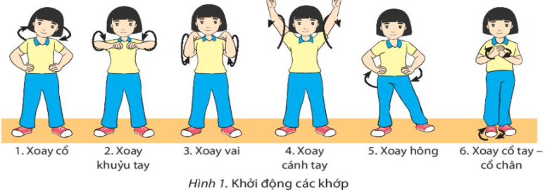

**Tiết 2: Bóng rổ**

- Thực hiện được các kĩ thuật dẫn bóng. Tích cực chủ động trong phối hợp nhóm, tổ.

- Biết được một số điều luật thi đấu bóng rổ

- Biết cách tham gia trò chơi theo yêu cầu của giáo viên.

- GV thực hiện mẫu về kỹ thuật các động tác

- HS chú ý quan sát và thực hiện theo yêu cầu giáo viên

* Đối với HSKT. Chỉ yêu cầu hiểu được kỹ thuật dẫn bóng. Thực hiện theo khả năng kỹ thuật xuất phát thấp

***3. Hoạt động tập luyện: (40 - 45 phút)***

*3.1. Mục tiêu*

*-* Củng cố và luyện tập các kiến thức vừa học về phối hợp chạy lao sau xuất phát và chạy giữa quãng

- Củng cố và luyện tập lại kiến thức đã học thông qua bài tập tại chổ chuyền và bắt bóng hai tay trên đầu.

*-* Tự tập luyện để hoàn thành lượng vận động của bài tập

**Tiết 1: Chạy cư ly ngăn (100m)**

Luân phiên chỉ huy nhóm luyện tập:

- Xuất phát thấp với các tín hiệu khác nhau và chạy nhanh cự li 20 - 30 m, thực hiện 1 -2 lần.

- Xuất phát thấp, chạy lao sau xuất phát và chạy nhanh cự li 30 - 40 m, sau đỏ chạy theo quán tinh, thực hiện 1 - 2 lần xen kẽ quãng nghỉ 3-4 phút.

- Chạy tăng tốc độ và duy trì tốc độ tối đa cự li 30 - 40 m, luân phiên với chạy chậm cự li 100 - 150 m, thực hiện 1-2 lần.

- Chạy tăng tốc độ và duy trì tốc độ tối đa cự li 30 - 40 m, thực hiện 2 lần xen kẽ quãng nghỉ 4-5 phút.

- Phối hợp xuất phát thấp, chạy lao và chạy giữa quãng với tốc độ tối đa cự li 60 - 80 m, thực hiện 1 - 2 lần xen kẽ quãng nghỉ 5-6 phút.- Giáo viên chú ý quan sát sửa sai cá nhân HS thực hiện chưa đúng.

- Yêu cầu: Thực hiện động loạt, nhóm nam-nữ.

- Các nhóm thực hiện theo yêu cầu của giáo viên

**Tiết 2: Bóng rổ**

**Kỹ thuật dẫn bóng theo đường thẳng**

Thực hiện các động tác chậm và nhanh dần. Cự li thực hiện 8 - 10 m.

+ Luyện tập kĩ thuật bằng 1 tay sau đó đổi tay.

- Trò chơi phát triển sức nhanh. Thi vỗ tay. Dụng cụ là quả bóng rổ.

- HS thực hiện theo hướng dẫn của giáo viên.

- GV hướng dẫn cách chơi cho hs. quan sát, đánh giá kết quả các đội chơi.

- HS chú ý theo dõi hướng dẫn của giáo viên để tham gia trò chơi.

3.2. Hoạt động:

***4. Hoạt động 4: Vận dụng (5- 8 phút)***

Trò chơi: Biển xanh

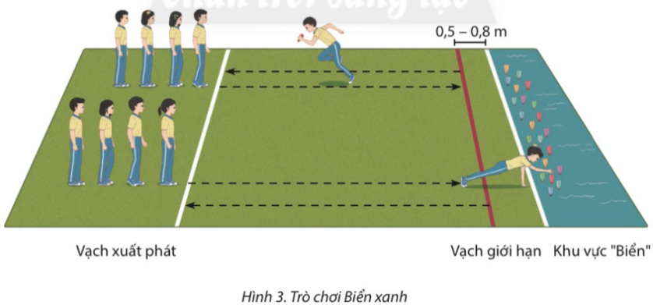

*4.1 Mục tiêu:* Vận dụng kiến thức, kĩ năng đã học để hình thành thói quen vận động thông qua trò chơi vận động. Phát triển sức mạnh của chân.

*4.2 Nội dung*

*-* GV hướng dẫn và thực hiện mẫu trò chơi, sau đó nêu những chú ý cho HS.

- GV tiến hành tổng kết, khen thưởng các đội thực hiện trò chơi.

*-* HS chia thành 4 nhóm, mỗi nhóm tối đa 8- 10 HS.

*-* HS thực hiện trò chơi dưới sự điều khiển của GV.

* Đối với HSKT. Hổ trợ và vận động khuyến khích các bạn tập luyện và vận dụng theo khả năng của bản thân.

***5. Hoạt động kết thúc: (5 – 7 phút)***

*5.1. Mục tiêu:*Hình thành thói quen tập luyện thể thao tại nhà.

*5.2. Tổ chức hoạt động*

- Hồi tĩnh: Ði thường vòng tròn, vừa đi vừa đánh tay hít thở sâu, sau đó tập trung thành 4 hàng ngang.

- Nhận xét tiết học

- Giao nhiệm vụ về nhà: Xem tranh, video về các nội dung học.

- Xuống lớp